Acrosport Niveau 1 et 2

Marianne TERTIAN-PEYROTTE
Prof. d’EPS Collège Jaurès la Ciotat
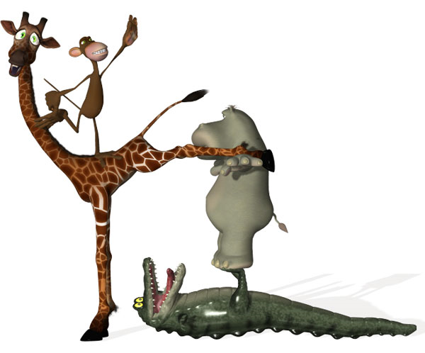
Suivi des élèves de la classe de _______
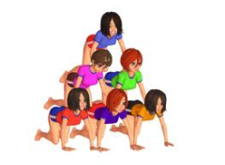
Nom | Vécu  Ant. | Attentes | L1 | L2 | L3 | L4 | L5 | L6 | Note élémts | Note rôles soc | Note  Totale | Niveau atteint fin cycle
A= absence, C= pb comportement, Ip= inaptitude partielle, It= inaptitude totale, T= oubli de tenue
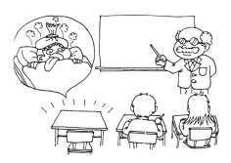

Trame du cycle niveau 1
SCENARIO ANTICIPE / PREVU / IMAGINE REALISE / ADAPTE A LA REALITE DE LA CLASSE

ACROGYM NIVEAU 1

Aujourd’hui on développe des …

Leçon 1

La « minute connaissances »
Déroulement du cycle
ACROGYM NIVEAU 1 (7 LECONS)
testé sur 5 classes de 6e entre 2008 et 2010

LECON 1 DEROULEMENT

Leçon n° | Date | Thèmes et déroulement | Matériel | Note à posteriori
1 |  | PHASE DE DECOUVERTE DES MOBILISATIONS CORPORELLES « MONTER SUR » « ETRE UNE BASE SOLIDE »  Equipes de 4 ou 5 avec un élément affinitaire dans l’équipe.  Mise en confiance thèmes principaux : la bouteille saoule  Echauffement : placement, dos creux, dos rond  Découverte de la logique de l'activité  - Ce choix d’ateliers permet également une présentation approfondie des règles de sécurité : position des pieds, position du dos, pareur  - L’échauffement est dirigé par l’enseignant qui en profite pour mettre en place les contenus essentiels: postures, prises de main, chacun doit avoir deux des trois rôles: être porteur ou voltigeur ou aide  - Découverte collective de la fiche de travail . Présentation au reste de la classe de 2 figures juxtaposées respectant des critères de réussite (figure tenue immobile 3 secondes)  - Découverte du rôle de spectateur/juge: être à l'écoute de la prestation, savoir en parler avec le vocabulaire spécifique, l'évaluer en rapport avec les critères de réussite  Présentation des objectifs du cycle: présenter un enchaînement de 5 figures (acrobatiques ou esthétiques) avec un thème central et une musique  UNE traversée (un porté) ; la chaise  Contenu : les prises de main  LA Figure 1 UNE DES 3 FIGURES A1  Contenu : le placement du dos, le montage / démontage  LA Figure 2 La maison complexifiée  Voici la maison simple :  Ce sont aux élèves de complexifier cette maison (en levant une main, une jambe, une main et une jambe…) afin de comprendre les voies de difficulté d’une figure simple.  figure créée
Bilan de la leçon : Apprentissages moteurs / Comportement des élèves

Noter les équipes L1 : Une équipe = 2 duos
1)

2)

3)

4)

5)

ACROGYM NIVEAU 1

Leçon 2

2 |  | PHASE DE DECOUVERTE DES MOBILISATIONS CORPORELLES « SE RENVERSER »  Echauffement basé sur la construction des bras ; ATR avec exercices d’Acrosport à 3.  LA Figure renversée : ATR ROULADE SUR GROS TAPIS (FIGURE STATIQUE PUIS DYNAMIQUE AVEC AIDE)  Enchaîner les 3 figures | Fiche emplacement matériel A3
Bilan : Apprentissages moteurs / Comportement des élèves

Noter le niveau initial des élèves sur la fiche de suivi prof

- Les différentes pratiques sociales en gymnastique

La « minute connaissances »
2 | PHASE DE DECOUVERTE DES MOBILISATIONS CORPORELLES  La figure contrepoids sera obligatoire dans l’enchaînement  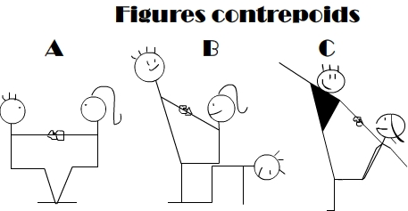  PHASE D’EXECUTION / PHASE D’EVALUATION  Le theme secret….  - Création d'une entrée (figure de la chaise) avec un porté – la jouer par rapport au thème  - Création d'une sortie en cascade avec des éléments gymniques  - Idée de thèmes pour les élèves démunis : les monuments de paris, les pyramides d’égypte, James Bond  - Présentation à la classe: la classe doit trouver le thème du groupe | Musique
Bilan de la leçon : Apprentissages moteurs / Comportement des élèves

ACROGYM NIVEAU 1

Leçon 3

ACROGYM NIVEAU 1

Leçon 4&5

4 |  | Figures rajoutées (4 et 5)  S’exercer pour progresser  - Travail du gainage, de l'équilibre, de la souplesse à l'échauffement  - Amener une musique en relation avec son thème  - Construire 5 figures avec au moins une situation renversée en référence à un code commun  - Création d'une entrée (figure de la chaise) avec un porté – la jouer par rapport au thème  - Création d'une sortie en cascade avec des éléments gymniques  - Présentation à la classe: la classe doit trouver le thème du groupe  PHASE D’EXECUTION / PHASE D’EVALUATION  LES SPECTATEURS SONT LA!!  Construction du rôle de spectateur/observateur : rôle du « donneur de parole »  Orienter la composition par rapport au spectateur | Fiche équipe
Réinvestissement des contenus des leçons précédentes
Bilan : Apprentissages moteurs / Comportement des élèves

5 |  | LA SORTIE / la fin  Si attentes acrobatiques suite au cycle gym : travail en cascade salto avant  Préparation de l’évaluation  Répétitions-filage  Costumes  Travail des liaisons gymniques ou chorégraphiques  Co-évaluation | Fiche équipe
Réinvestissement des contenus des leçons précédentes : importance prépondérante de la phase de projet
Bilan : Apprentissages moteurs / Comportement des élèves

ACROGYM NIVEAU 1 -- 1er cycle de pratique

EVALUATION

Leçon 6 & 7

6 |  | Évaluation terminale entrée + 5 figures + sortie
Réinvestissement des contenus des leçons précédentes : importance prépondérante du lien entre phase de projet/exécution/évaluation
Bilan : Apprentissages moteurs / Comportement des élèves

7
Bilan : Apprentissages moteurs / Comportement des élèves

Nombre de N1 Acquis : / Nombre d’élèves : / % d’élèves ayant acquis le N1 : %

Trame du cycle niveau 2
SCENARIO ANTICIPE / PREVU / IMAGINE REALISE

Acrosport 6^{ième} Niveau 1

" Fiche SUIVI équipe "

Nom des élèves de l'équipe:

Dessinez les figures que vous avez choisies à chaque leçon.

Leçon 1 | Figure 1 |  |  |  |  | Figure 2
Leçon 2 | Figure renversée
Leçon 3 | Thème: musique:
Leçon 4,5,6 | Figures rajoutées
Leçon 7 | ENTREE | FIG.1 | FIG.2 | FIG.3 | FIG.4 |  | FIG.5 | SORTIE
Les cases ci-dessous sont réservées au professeur
Valeur
Fautes
Note
 | NOTE ELEMENTS  /14 | respect sécurité  /2 | relation avec thème et une musique  /2 | rôle de spectateur et d’observateur  /2 | Note totale |  |  | NV 1 acquis ?

Acrosport Niveau 2 - DNB

" Fiche SUIVI équipe "

Nom des élèves de l'équipe:

Dessinez les figures que vous avez choisies à chaque leçon.

Leçon 1 | Figure STATIQUE DEPLACEE |  |  |  | FIGURE RENVERSEE
Leçon 2 | Figure STATIQUE DE TRANSITION
Leçon 3 | FIGURE DYNAMIQUE SIMPLE
Leçon 4 | FIGURES RATTRAPEES
Leçon 5 | FIGURES EN SORTIE
Leçon 6 | PREPARATION DE L’EVALUATION
Leçon 7  A VOUS : | A placer | STAT.  DEPLACEM. | RENVERSEE | STAT.  TRANSITION |  | DYN.  SIMPLE | RATTRAPEE | SORTIE

Voici les difficultés choisies par les élèves de 3e au DNB 2013:
 | ATR | STAT | DYN | CHOIX | SOL
GAETAN | TR7 | TE3 | TD5 | TV5 | ES9
MCP | TR4 B | TV4 B | TD9 A | TE4 | ES9
TACTIQ X9 | TR7 | TV6 | TD5 | DD9 | ES1
BINOUS ET NANTI | DR5 | DV11 | DD15 | DD6 | ES9 ES10
MAXENCE &CO | TR3 | TV6 | TD1 | TV3 | ES1
MARINA | DR6 | DV3 | DD9 | DE2

D était pour les figures duo et T pour les trios
On pourra élaguer le nombre de figures à partir de celles ci choisies par les élèves à une année zéro.
ACROSPORT – Protocole d’évaluation collège (personnel N1, texte 2012 DNB N2)
COMPÉTENCES ATTENDUES  NIVEAU 1  Concevoir et présenter un enchainement maitrisé d’au moins 4 figures acrobatiques, montées et démontées de façon sécurisée, choisies en référence à un code commun, reliées par des éléments gymniques ou chorégraphiques. Assumer au moins deux des trois rôles : voltigeur, porteur, aide.  Observer et apprécier les prestations à partir de critères simples.  NIVEAU 2  Concevoir et présenter un enchainement maitrisé d’au moins 5 figures acrobatiques statiques et dynamiques, montées et démontées de façon active et sécurisée, où le voltigeur sera au moins une fois en situation de verticale renversée.  Juger les prestations à partir d’un code construit en commun. |  |  | PRINCIPES D’ÉLABORATION DE L’ÉPREUVE  Au niveau 1, les élèves par équipe hétérogène présentent collectivement une entrée ou un début, 5 figures maîtrisées, une sortie ou une fin, en musique ou en silence et en référence à un thème. Certaines figures ont un thème imposé : maison complexifiée, figure renversée, figure contrepoids.  Niveau 2 DNB: 4 à 5 gymnastes, 2 à 4', 1 essai, une observation des juges communiquée, 1 deuxième essai. Code de A à D.  PRESTATION DUO - TRIO, ou DUO-DUO de 2*4 pyramide + 2*1 élément au sol commun voir la feuille ci aprés  Un passage devant un public et une appréciation portée par un ou des juges. La prestation fait entre 2 et 4 minutes.
POINTS À  AFFECTER | ÉLÉMENTS À ÉVALUER | NIVEAU 1 EN COURS D’ACQUISITION |  | DEGRÉ D’ACQUISITION DU NIVEAU 1 |  | DEGRÉ D’ACQUISITION DU NIVEAU 2 DNB
8/20 | Qualité de l'enchaînement  (projet collectif) | 50% des figures sont valides |  | Coefficienté niveau de difficulté (D:0,8-B:1) |  | Coefficienté niveau de difficulté + fréquemment observé (D:0,7- A:1)
 |  |  |  | 0-3,5 | Les critères de réalisation ne sont pas respectés (3 secondes, montage démontage en sécurité) | 0-3,5 | Juxtaposition de figures
 |  |  |  | 4-6 | Juxtaposition de figures | 4-6 | Ensemble articulé et rythmé
 |  |  |  | 6,5-8 | Ensemble articulé et rythmé | 6,5-8 | Composition dynamique
8/20 | Qualité de l'interprétation  (projet individuel) | Occupe une posture |  | Le gymnase s'engage en sécurité et enchaîne ses actions en continuité sans temps d'arrêt, en respectant les critères de réalisation |  | Le niveau de difficulté B est maîtrisé dans toutes les figures, et au moins 2 C sont présentées.
 |  |  |  | 0-3,5 | Rit, quitte son poste ou ne l'occupe pas | 0-3,5 | Occupe une posture
 |  |  |  | 4-6 | Occupe une posture | 4-6 | Combine posture et déplacements
 |  |  |  | 6,5-8 | Combine posture et déplacements | 6,5-8 | Investit l'espace
04/20 | Rôles sociaux | Participation dans le défi collectif (s’engage vers une réussite collective, installation du matériel)
 |  |  |  | 0-1,5 | Observation imprécise | 0-1,5 | Jugement imprécis
 |  |  |  | 2-3 | Observation précise | 2-3 | Jugement argumenté
 |  |  |  | 3,5-4 | Observation complète | 3,5-4 | Jugement pertinent
 |  | 6e : minimum 12/20 |  |  |  | 5e minimum 12/20
Prestation « duo - trio » ou "duo-duo" si 4 élèves document élève 3e

Les 4 ou 5 gymnastes de l’équipe présentent une succession de 2 enchaînements, le premier réalisé par un duo, le second par un trio (ou un duo si les élèves sont 4).
Les élèves composant le duo doivent être différents de ceux composant le trio.
La durée totale de la prestation doit être entre comprise entre 2’ et 4' maximum. La sortie du duo et l’entrée du trio, doivent faire partie intégrante de la chorégraphie, et s’enchaînent sans interruption de la musique.
Lors de cette transition, la présence des 5 gymnastes sur le praticable ne peut pas dépasser 10 secondes.
Aucune pyramide ou élément remplissant une exigence ou pouvant être comptabilisée en difficulté ne peut être réalisé pendant cette transition. Néanmoins cette transition sera évaluée à l’exécution et en valeur artistique.
Les 2 enchaînements sont constitués de pyramides, d’éléments individuels et de liaisons chorégraphiques.
Rappel : Pour remplir une exigence de composition une pyramide et / ou élément doit être obligatoirement répertorié dans le code UNSS
Attention : Une même pyramide NE PEUT PAS remplir plusieurs exigences.
Lors de la prestation « duo - trio », le duo et le trio doivent chacun répondre aux 4 exigences de composition suivantes (ce qui fait donc 8 exigences de composition pour l’ensemble de la prestation « duo – trio ») :
1 pyramide statique : cette pyramide doit représenter la famille voltigeur à l’équerre pour l’un (par exemple le duo), et voltigeur à l’ATR pour l’autre (en conséquence le trio dans cet exemple)
1 pyramide dynamique
1 pyramide au choix (statique ou dynamique)
1 élément de sol répertorié dans la grille ET réalisé par tous les partenaires du duo et du trio, simultanément ou en succession immédiate.
Remarque : l’élément choisi pour répondre à cette exigence doit être différent pour le duo et pour le trio.
Rappel : le nombre maximum d’éléments et pyramides pris en compte en difficulté est de 9 pour un total maximum de 8 points. L’ordre de présentation des difficultés est libre mais dans un souci d’aide à la notation, il est recommandé de le stipuler clairement sur la fiche de compétition en numérotant toutes les pyramides et tous les éléments par ordre de réalisation. Si la prestation « Duo-Trio » commençait par un trio et était suivie d’un duo une pénalité de 1 point serait appliquée dans le secteur Diff – Compo.

Code des figures
 | A | B | C | D
1. Voltigeur  4pédie sur P | 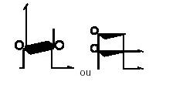 | 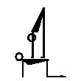
2. Voltigeur assis sur P. | 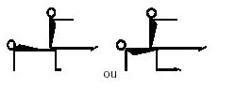 | 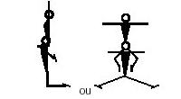 | 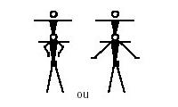 | 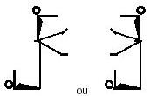
3. Voltigeur debout sur P. |  | 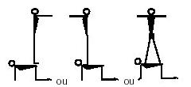 | 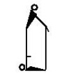 | 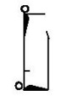
 |  | 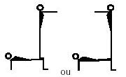 | 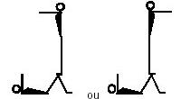 | 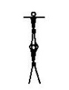
 |  |  | 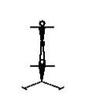
4. Voltigeur à l’horizontale ou verticale inv |  | 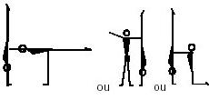 | 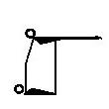 | 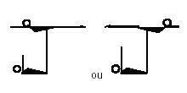
 | 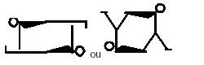 |  |  | 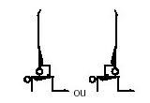
 | 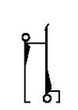 |  |  | 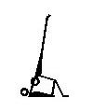
 | 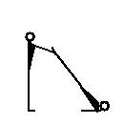 |  |  | 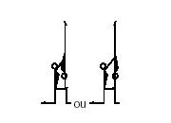
5. Voltigeur en planche | 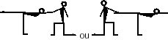 | 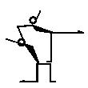 | 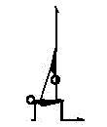
6. Voltigeur en équerre |  | 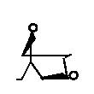 | 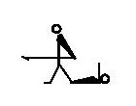 | 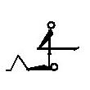
 |  | 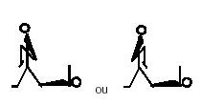 | 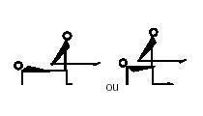 | 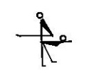
 |  |  | 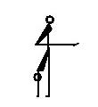
7. Contrepoids | 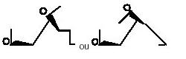 | 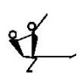 | 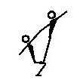 | 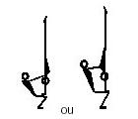
 |  | 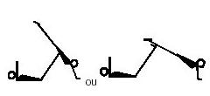

Code de l'entrée et de la sortie

 | A = 0,5 point | B = 1 point | C = 1,5 point | D = 2 points
Entrée Niveau 1 | Chaise (élève porté sur le dos) | Chaise (élève porté assis sur les mains) | Chaise (élève porté assis à genoux sur les mains) | Chaise (élève porté debout sur les mains)
Sortie  (si gymnique) | Cascade de roulades | Cascades intégrant une roulade avant et une roulade arrière | Cascade intégrant une roulade et un ATR roulade ou roue | Cascade intégrant deux ATR roulade ou roue
Fin  (si artistique) | Tentative de fin | La fin est identifiée mais pas tenue suffisamment | La fin est identifiée, tenue, en liaison avec le thème | La fin est identifiée, tenue, en liaison avec le thème, et intègre un élément poétique ou de surprise
Traitement de l’activité gym & contenus gymniques (à partir des fiches programmes collège 2010 et du document Dijon – à référencer 1996 Démarche d’enseignement)

Définition de l’acrosport : (def. personnelle) enchaînement de figures collectives, imposant des contacts variés entre les partenaires, combinées à des éléments individuels pour produire les formes corporelles et spatiales statiques et / ou dynamiques, équilibrées, esthétiques pour être vues et jugées en référence à un code qui hiérarchise les éléments par famille et par niveau de difficulté.

Réaliser un enchaînement :
- Phase de découverte guidée, mobilisation corporelle maîtrise des ceintures, segments, alignements, élans, effets produits, en phase aérienne / de contact
- Phase de projet choix de la difficulté nécessitant mémorisation et sécurité
- Phase d’exécution mise en œuvre des principes choisis
- Phase d’évaluation mesurer l’écart, intégrer le réglement

Problèmes posés par l’élève en milieu scolaire :

Contenus niveau 1
Passer de la motricité du terrien à des situations inhabituelles simples
Ce qu’il y a à faire (compétence ou sous compétence) |  | Ce qu’il y a à faire pour faire  (contenus)
PHASE DE DECOUVERTE DES MOBILISATIONS CORPORELLES
S’ALIGNER  Tenir une posture | Attitude : accepter de se déséquilibrer en avant / en arrière  Capacité : contrôler l’équilibre par le regard  Connaissance : savoir qu’on ne roule jamais sur la tête mais sur les épaules
SE RENVERSER  Appuis manuels renversés  Verticale renversée | Attitude : accepter le renversement  Capacités : valoriser et renforcer les appuis manuels (appuis dynamiques des bras), placer le bassin à la verticale au dessus des appuis, maintenir l’alignement segmentaire au-delà de la verticale renversée, alignement bras/épaules/dos/bassin/jambes  Connaissances : connaître les repères visuels et biomécaniques pour avoir une base solide au niveau des bras.
AIDER ET PARER | Attitude :  Capacités :  Connaissances :
PHASE DE PROJET
Composer en coopération une entrée ou un début, 5 figures maîtrisées, une sortie ou une fin, en musique ou en silence et en référence à un thème. Certaines figures ont un thème imposé : maison complexifiée, figure renversée, figure contrepoids. | Connaissance : Comprendre le code, identifier le niveau de difficulté  Capacité : identifier les éléments maîtrisés  Attitude : accepter les différences de chacun
PHASE D’EXECUTION
Identifier le plus haut niveau de difficulté par atelier et le réaliser | Connaissance : identifier ce qu’il y a à faire et les critères de réussite  Capacité : comparer l’élément réalisé, le dessin et les commentaires  Attitude : observer un camarade et savoir situer le niveau de difficulté maîtrisé de sa prestation
PHASE D’EVALUATION
Présenter des éléments maîtrisés | Connaissance : un élément maîtrisé est au moins réussi quatre fois sur 5  Attitude : s’évaluer ou co-évaluer correctement pour présenter un élément à son juste niveau, oser passer devant les autres

Contenus niveau 2
Passer de situations inhabituelles simples à combiner ou complexifier des éléments maîtrisés
Ce qu’il y a à faire (compétence ou sous compétence) | Ce qu’il y a à faire pour faire  (contenus)
PHASE DE DECOUVERTE DES MOBILISATIONS CORPORELLES
PHASE DE PROJET
PHASE D’EXECUTION
PHASE D’EVALUATION

Correspondance des choix prioritaires avec la fiche programme collège à partir du traitement didactique ci-dessus
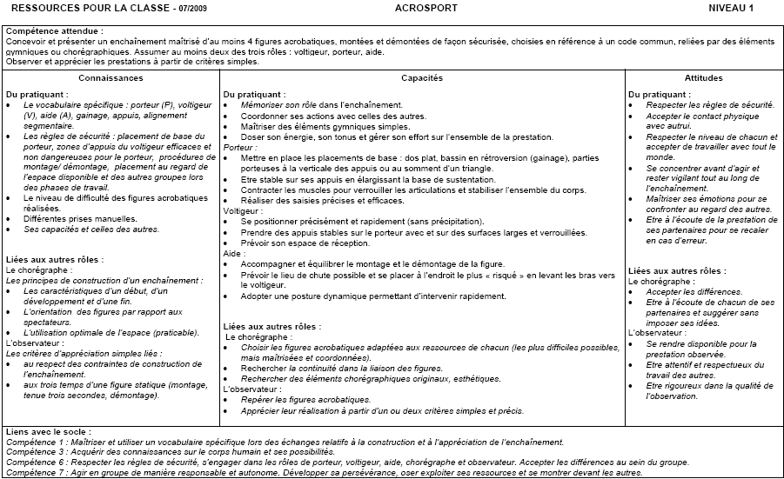
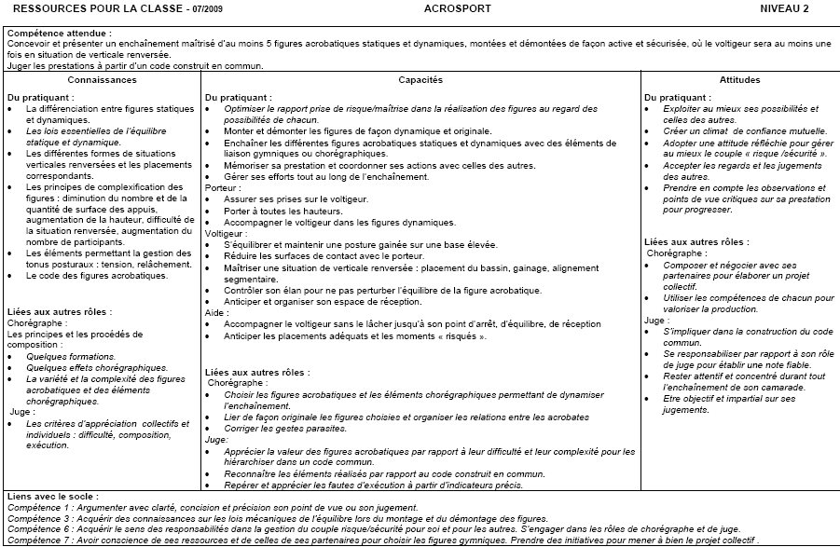

Bibliographie
Acrosport, Catherine Huot-Monéta, Myriam Socié, De l’Ecole aux associations, 1998
http://www.lyc-monnet-lqly.ac-versailles.fr/spip.php?article400

